Notice Utilisateur

ICarNFC

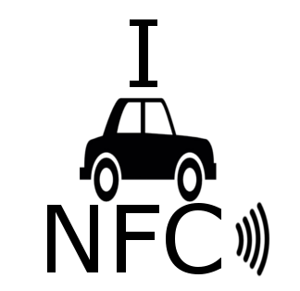

Réalisé par :

Meyer Alexandre Ponzo Jean Baptiste

Table des matières

Connexion 3

Connexion à ICarNFC : 3

Inscription à ICarNFC : 3

Inscription à ICarNFC en tant que Particulier: 4

Inscription à ICarNFC en tant que Professionnel : 4

Particulier 5

Aperçu des voitures du client : 5

Informations de la voiture : 5

Scanner sa voiture : 6

Ajout d’une voiture : 6

Professionnel 7

Fonctionnalités Professionnel : 7

Scanner une voiture client : 7

Ajouter un entretien : 8

Ajout d’un entretien à voitures du client : 8

# Connexion

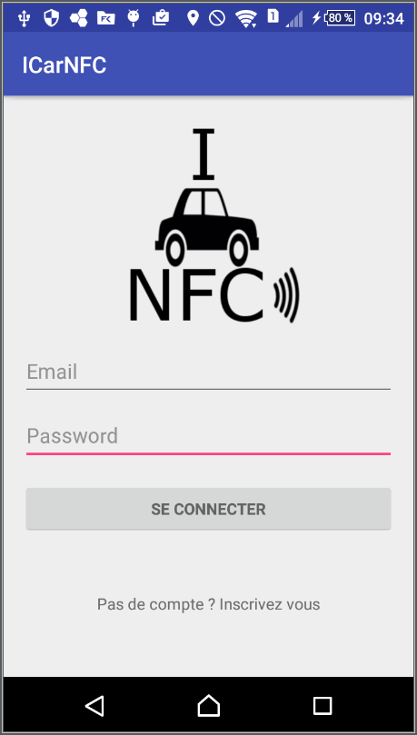

Connexion à ICarNFC :

Si vous avez un compte :

● Se connecter

○ Saisir les champs

■ Login

■ MDP

○ Appuyer sur le bouton “Se connecter”

Si vous n’avez pas de compte :

● S’inscrire ○ Appuyer sur « Inscrivez-vous »

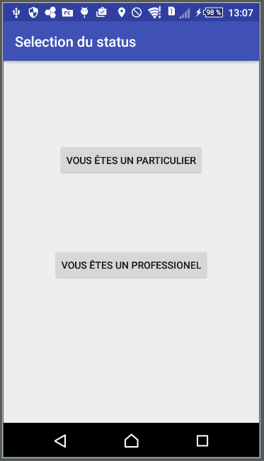

Inscription à ICarNFC :

Si vous êtes un particulier :

○ Appuyer sur le bouton « Particulier »

Si vous êtes un professionnel :

○ Appuyer sur « professionnel »

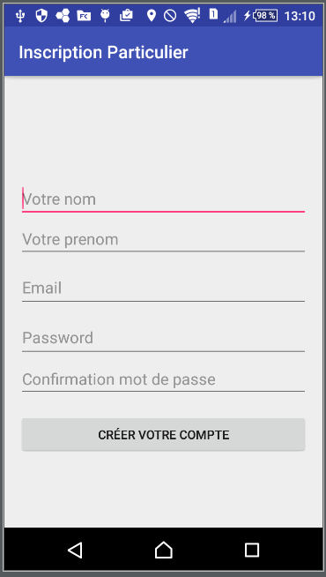Inscription à ICarNFC en tant que Particulier:

○ Remplir ses informations personnelles

○ Appuyer sur le bouton « créer votre compte »

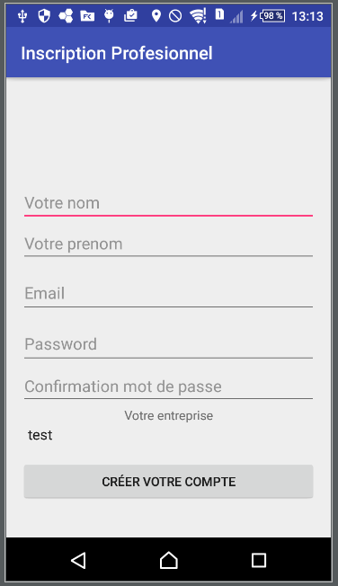Inscription à ICarNFC en tant que Professionnel :

○ Remplir ses informations personnelles

○ Choisir son entreprise parmi celle disponibles

○ Appuyer sur le bouton « créer votre compte»

# Particulier

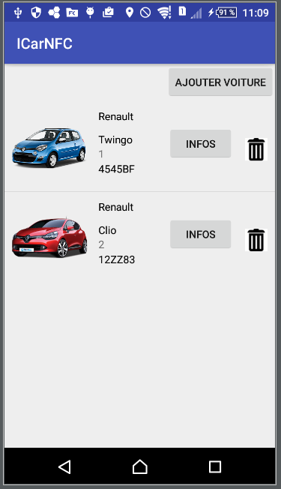Aperçu des voitures du client :

***Liste des voitures du client***

Le client peut ajouter une voiture :

○ appuyer sur Ajouter voiture

Le client peut avoir plus de détail sur la voiture :

○ appuyer sur Infos

Le client supprimer une voiture :

○ appuyer sur la poubelle

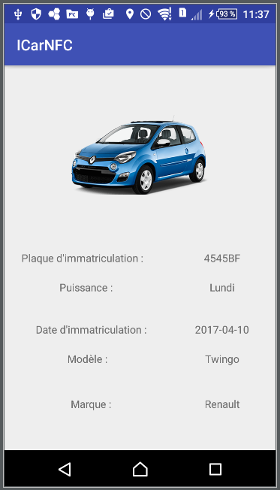Informations de la voiture :

***Détail de la voiture***

* Plaque
* Puissance
* Date d’immatriculation
* Modèle
* Marque

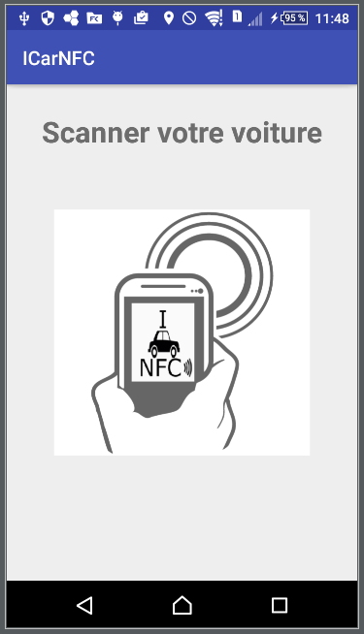

Scanner sa voiture :

Placer le tag RFID qui correspondra à la voiture choisie.

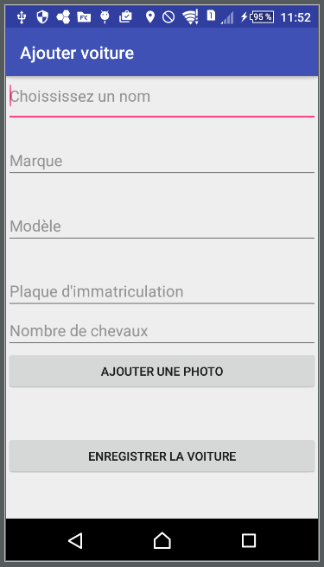Ajout d’une voiture :

***Ajout des informations :***

* Nom de la voiture
* Marque
* Modèle
* Plaque d’immatriculation
* Nombre de chevaux

Ajouter une photo :

○ appuyer sur « ajouter une photo »

Enregistrer la voiture :

○ appuyer sur « Enregistrer la voiture»

# Professionnel

Fonctionnalités Professionnel :

***Liste des fonctionnalités***

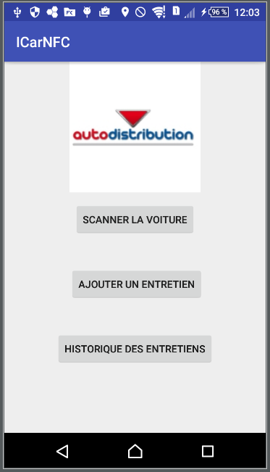Scanner la voiture d’un client :

○ appuyer sur « scannez la voiture »

Ajouter une fiche d’entretien :

○ appuyer sur « ajouter un entretien »

Voir l’historique des entretiens créés :

○ appuyer sur « historique des entretiens »



Scanner une voiture client :

Placer le tag RFID qui correspondra à la voiture choisie.

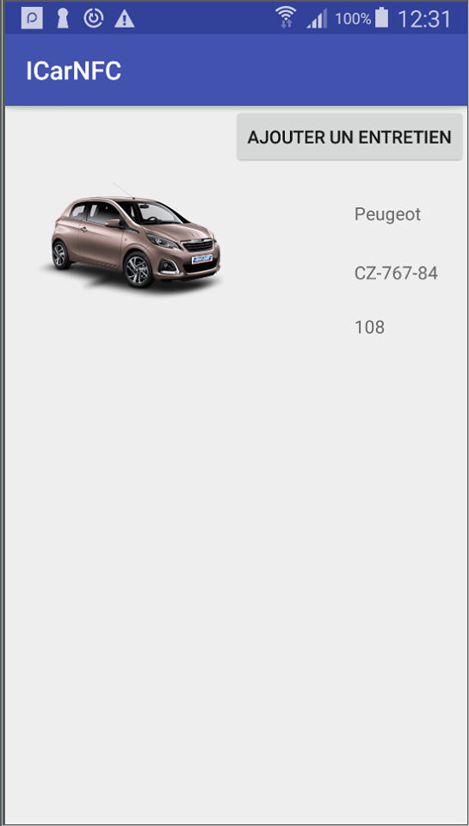

Ajouter un entretien :

**Ajouter une fiche entretiens à la voiture taguée**

○ appuyer sur « Ajouter Entretien »

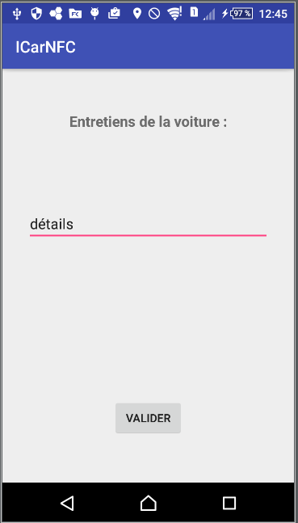

Ajout d’un entretien à voitures du client :

***Ajouter les détails de l’entretien***

Ecrire dans le champ « détails »

○ appuyer sur « valider »

**Ajouter une fiche d’entretien sans la voiture :**

○ appuyer sur « ajouter un entretien »

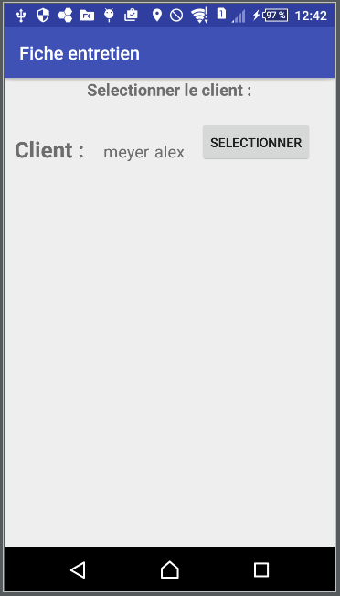○ sélectionner le client voulu, bouton « sélectionner »

**Ajouter une fiche d’entretien sans la voiture :**

○ appuyer sur « ajouter un entretien »

○ sélectionner le client voulu, bouton « sélectionner »

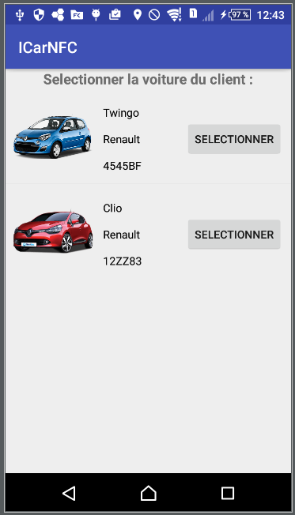

**Ajouter une fiche d’entretien sans la voiture :**

○ sélectionner la voiture du client, bouton « sélectionner »



**Ajouter une fiche d’entretien sans la voiture :**

○ Ecrire dans le champ « détails »

○ appuyer sur « valider »